رددي معي
عَن أَبي الفَضلِ العبَّاسِ بنِ عَبْدِ المُطَّلِبِ رضِي اللَّه عنْهُ ، قال : قُلْتُ يارسول اللَّهِ : عَلِّمْني شَيْئاً أَسْأَلُهُ اللَّه تَعَالى ، قَالَ : « سَلُوا اللَّه العافِيةَ » . فَمكَثْتُ أَيَّاماً، ثُمَّ جِئتُ فَقُلْتُ : يا رسولَ اللَّه : علِّمْني شَيْئاً أَسْأَلُهُ اللَّه تعالى ، قَالَ لي : « يَا عبَّاسُ يا عمَّ رَسولِ اللَّهِ ، سَلُوا اللَّه العافيةَ في الدُّنْيا والآخِرةِ » .رَواهُ الترمذيُّ.» .

اذكروا الله
لا تنسوني من صالح دعائكم

بسم الله الرحمن الرحيم
المملكة العربية السعودية
وزارة التربية و التعليم
الإدارة العامة للتربية والتعليم
الابتدائيــــــة

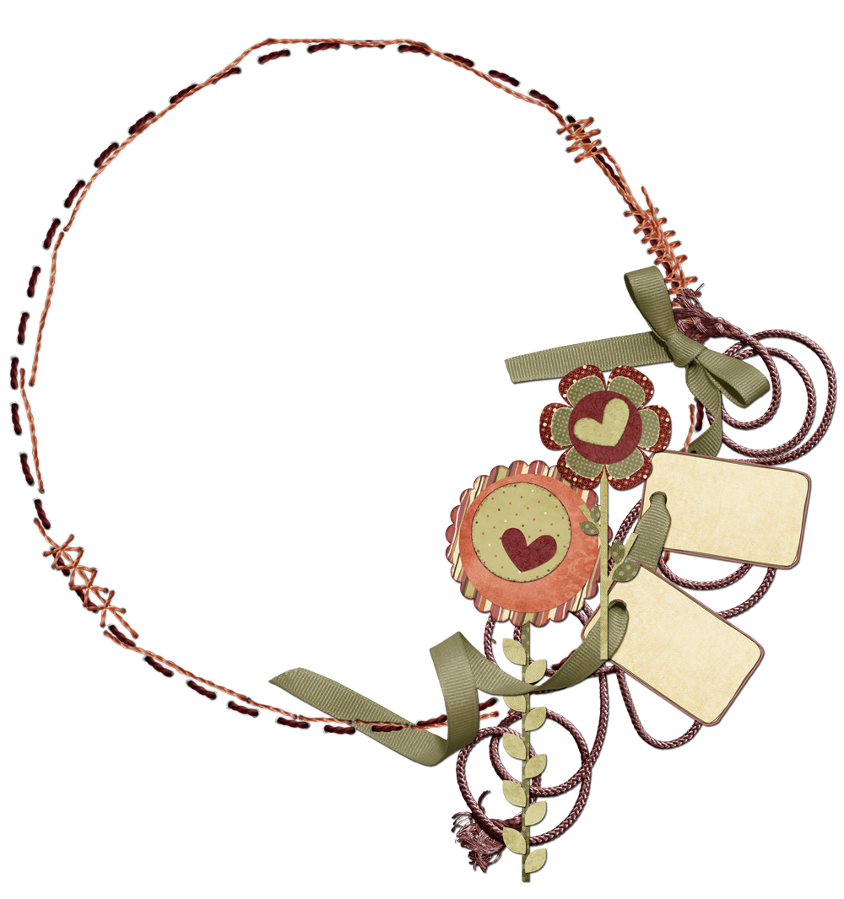

إحصائية بعدد الكتب
لعام1434/1435هـ
الفصل الأول

الصف | سادس | خامس | رابع | ثالث | ثاني | أولى | ملاحظات
الوارد
المنصرف
المتبقي
الطبعة

كشف تسليم الكتب المقررة للطالبات للعام الدراسي1434/1435هـ الفصل ( ------ )

الصف : الأول فصل : ( أ ) اليوم------------ التاريخ : / / 1435هـ

م | الاســــــــــــــــــــــم | وثيقة المحافظة على الكتب | التوقيع | استلام الكتب نهاية الفصل |  | التوقيع
 |  |  |  | تم استلامها | لم تستلم | التوقيع
1 |  | المحافظة على كتبي وتسليمها بعد نهاية الفصل
2 |  | المحافظة على كتبي وتسليمها بعد نهاية الفصل
3 |  | المحافظة على كتبي وتسليمها بعد نهاية الفصل
4 |  | المحافظة على كتبي وتسليمها بعد نهاية الفصل
5 |  | المحافظة على كتبي وتسليمها بعد نهاية الفصل
6 |  | المحافظة على كتبي وتسليمها بعد نهاية الفصل
7 |  | المحافظة على كتبي وتسليمها بعد نهاية الفصل
8 |  | المحافظة على كتبي وتسليمها بعد نهاية الفصل
9 |  | المحافظة على كتبي وتسليمها بعد نهاية الفصل
10 |  | المحافظة على كتبي وتسليمها بعد نهاية الفصل
11 |  | المحافظة على كتبي وتسليمها بعد نهاية الفصل
12 |  | المحافظة على كتبي وتسليمها بعد نهاية الفصل
13 |  | المحافظة على كتبي وتسليمها بعد نهاية الفصل
14 |  | المحافظة على كتبي وتسليمها بعد نهاية الفصل
15 |  | المحافظة على كتبي وتسليمها بعد نهاية الفصل
16 |  | المحافظة على كتبي وتسليمها بعد نهاية الفصل
17 |  | المحافظة على كتبي وتسليمها بعد نهاية الفصل
18 |  | المحافظة على كتبي وتسليمها بعد نهاية الفصل
19 |  | المحافظة على كتبي وتسليمها بعد نهاية الفصل
20 |  | المحافظة على كتبي وتسليمها بعد نهاية الفصل
21 |  | المحافظة على كتبي وتسليمها بعد نهاية الفصل
22 |  | المحافظة على كتبي وتسليمها بعد نهاية الفصل
23 |  | المحافظة على كتبي وتسليمها بعد نهاية الفصل

رائدة الصف :
الأستاذة :

